ОТЧЁТ О ПРОВЕДЕННых МЕРОПРИЯТИях
в МКОУ «Н-Дженгутаевская СОШ», посвященных Всемирному дню борьбы с туберкулезом

Туберкулез – одна из самых актуальных проблем в мире. Ежегодно на планете заболевают туберкулезом 8 – 10 млн. человек, умирает около 3 млн. В Российской Федерации ежегодно заболевают около 100 тыс. человек. Показатель смертности от туберкулеза увеличился в 2,3 раза по сравнению с 1992 г.
С целью привлечения внимания учащихся и родителей школы к этой проблеме и с целью профилактики туберкулёза в школе была проведена следующая работа:
1.С 1-11 классы прошли классные, воспитательные, информационные часы по профилактике туберкулёза.
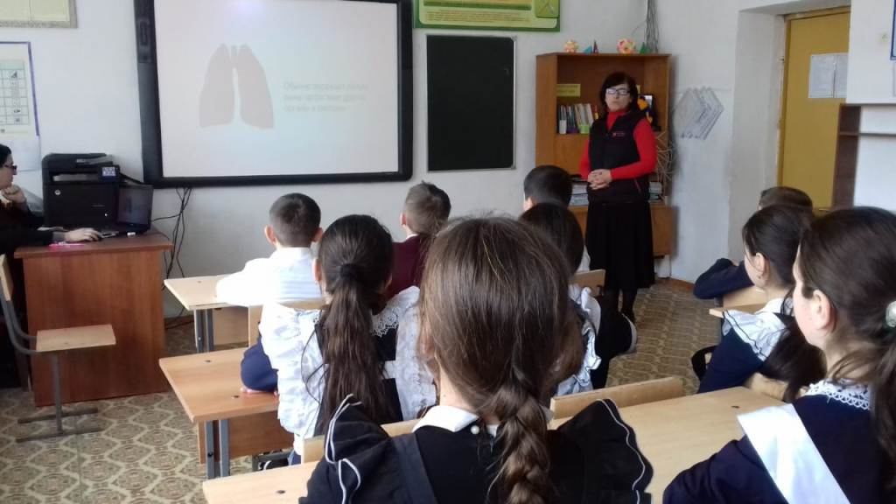
2. В старших классах проведено анкетирование на тему: «А что ты, знаешь про туберкулёз». Результаты анкетирование показали, что учащиеся знают, как происходит заражение и какие меры профилактики необходимы, но тревожность заразиться туберкулёзом присутствует у 90% опрошенных, так как наслышаны об этом заболевании.
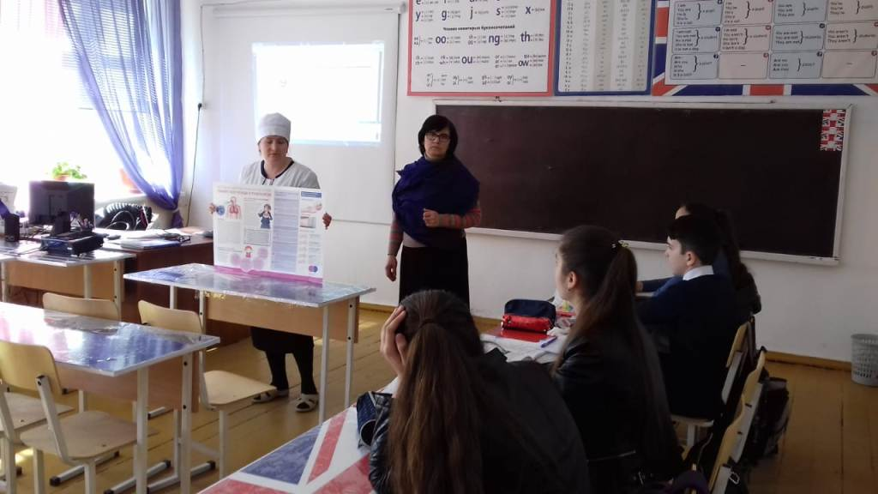
3. В 5, 8 классах проведена беседа «Туберкулёз – опасное заболевание». Из беседы учащиеся узнали о причинах развития туберкулёза, его осложнениях и о профилактических мерах. Соцпедагог информировала учащихся о том, что Всемирный день борьбы с туберкулёзом приходится на 24 марта по решению Всемирной организации здравоохранения в память того дня, когда в 1882 году немецкий микробиолог Роберт Кох объявил о сделанном им открытии возбудителя туберкулёза. 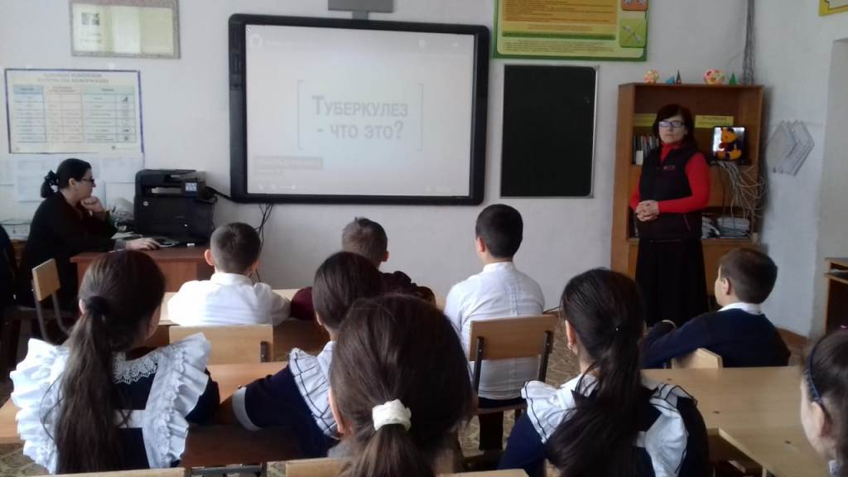
4. В 6-7 классах проведён очень познавательный урок на тему «Чем опасен туберкулёз» и в конце урока между учащимися была проведена викторина. 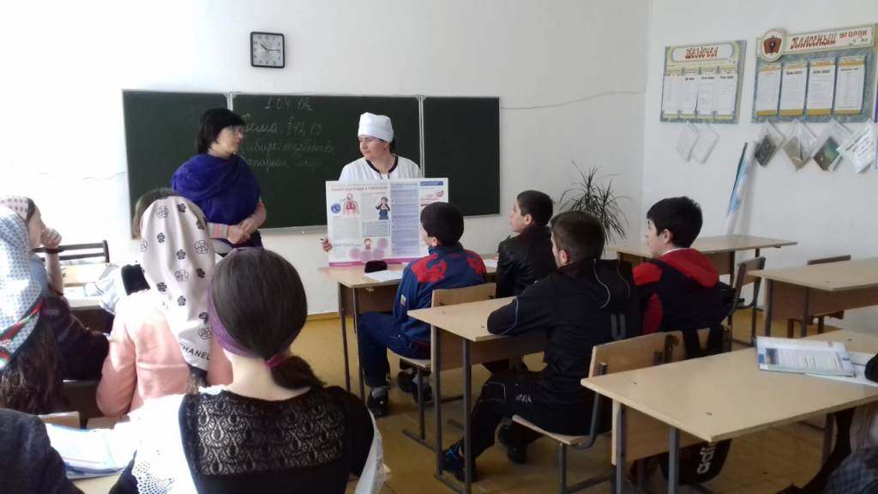

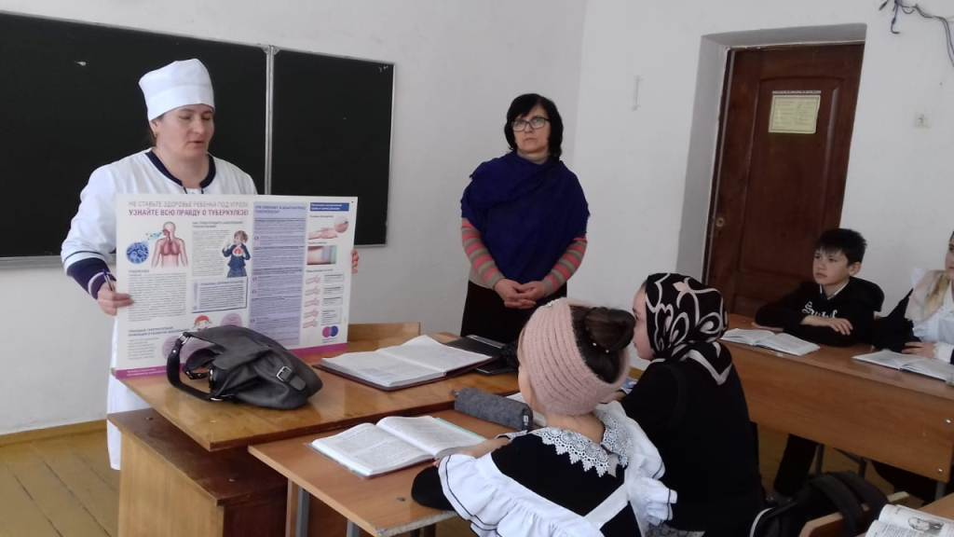
.
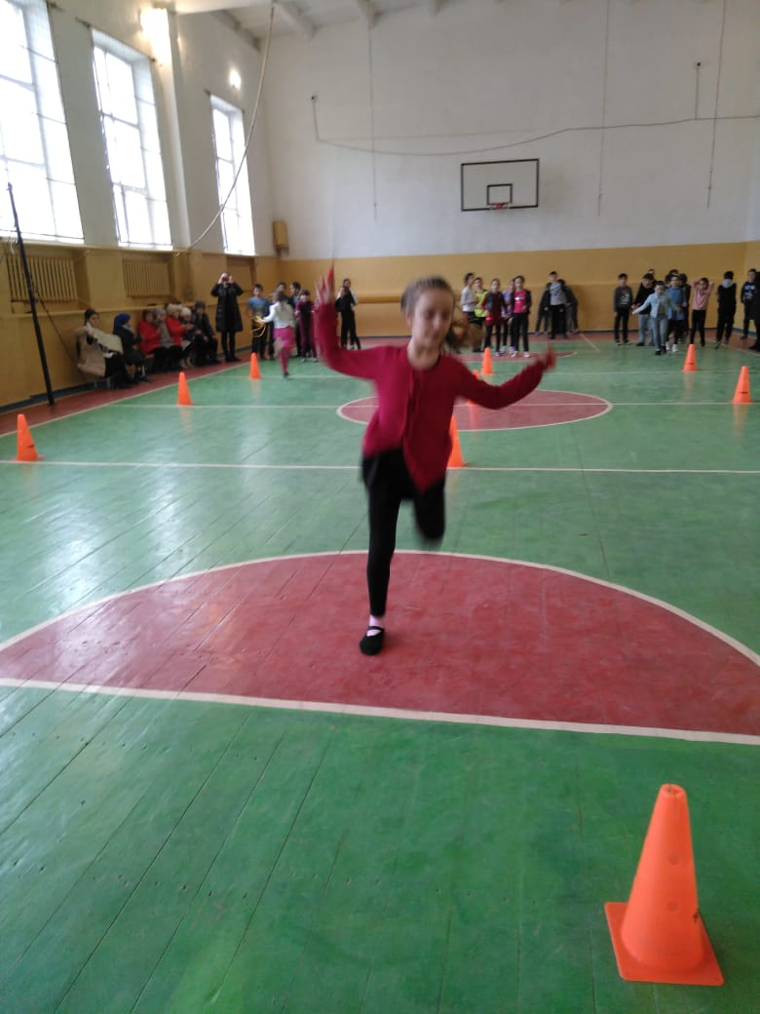
В результате проведенных мероприятии можно сделать вывод:
1.Учащиеся информированы об инфекционной природе туберкулеза, основных путях передачи и необходимости обращения к медработнику за помощью при первых признаках туберкулеза.
2.Основным методом профилактики, по мнению учащихся, является вакцинация, ЗОЖ.
3.Учащиеся правильно ориентируются в первых признаках туберкулеза, придают определенное значение санитарно-гигиеническому режиму.
Социальный педагог Аманатова Н.Д.

